笔式酸度计

产品说明：

主要用于生活接触中的水，食品，人体，服装面料和日化用品等的pH值检测。

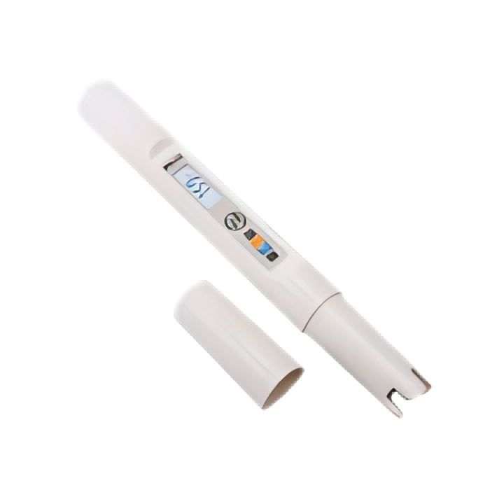
产品特点：
·液晶显示，数值清晰
·支持单点校准（pH=6.86）
·自动温度补偿（0～60℃）
·支持读数锁定和自动关机
·球形敏感膜，适合溶液样品
·平板敏感膜，适用固体、半固体表面pH值测定
·笔式设计，体积小，携带方便，适合家用或随身携带使用

产品参数：

测试范围 | （0-14） pH
分辨率 | 0.01 pH
工作温度 | （0-60）℃
尺寸（LxWxH） | 173mm x 20mm x 18mm
电源 | 纽扣电池LR 1.5V×3

订购信息：

TR 6802--笔式酸度计

